Sự Tích Hoa Dã Quỳ
Ngày xửa ngày xưa, nơi buôn sóc nọ có chàng K’lang của núi rừng yêu tha thiết nàng H’limh của con suối.Ngày ngày chàng K’lang vào rừng săn bắt thú rừng còn nàng khéo léo dệt tấm chăn kiệu chồng (vì theo tục lệ của bộ tộc nàng con gái trước khi lấy chồng phải dệt một tấm chăn thật đẹp để mang về nhà chồng). Rồi tối tối họ lại quây quần đốt lửa và múa hát cùng dân làng trong buôn. Cuộc sống vui vẻ hạnh phúc của họ cứ trôi đi.
Đến một ngày kia khi H’limh chờ hoài đến tối mà vẫn không thấy K’lang đi săn về, nàng lo lắng từ buôn sóc nàng đi tìm K’lang, nàng cứ đi, đi mãi đi hết mười mấy con suối, mười mấy ngọn núi rồi mà không thấy người yêu của mình đâu cả. Mệt quá nàng ngủ thiếp đi trong giấc mơ nàng thấy K’lang gọi nàng và bảo nàng hãy đi thêm một con suối nữa sẽ gặp chàng ở đó. Nàng giật mình rồi đi tiếp đến cuối nguồn nàng nhìn thấy K’lang đang bị những tên hung ác của bộ tộc Lasiêng trói chặt. Nàng chạy lại ôm lấy chàng mặc cho những mũi tên, những ngọn giáo đâm vào da thịt. Mặc cho bao nhiêu đau đớn nàng vẫn quyết bảo vệ cho người yêu cho tới khi nàng bị trúng mũi tên độc cuối cùng của chàng La rihn con trai tộc trưởng Lasiêng. Vì quá hờn ghen với tình yêu của H’limh dành cho k’lang chàng đã buông lơi mũi tên hận tình. Chàng cũng không ngờ người lãnh trọn mũi tên ngiệt ngã ấy lại là H’limh – người con gái mà chàng ngày đêm thương thầm trộm nhớ mà không được đáp lại tình cảm.
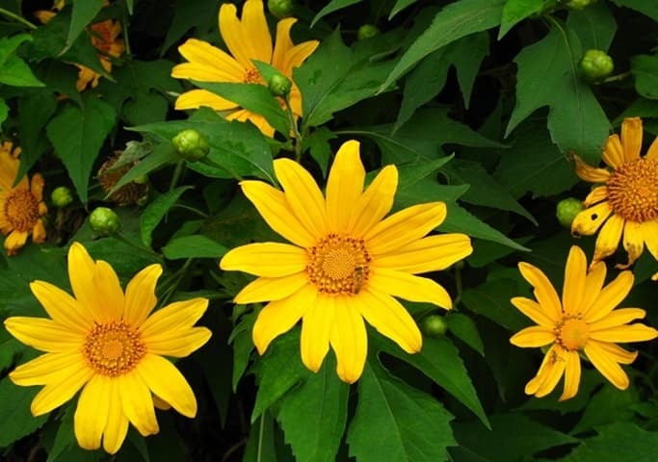Sự tích hoa Dã Quỳ
Từ đó cứ mỗi độ tháng mười nơi nàng H’limh chết lại nở ra một loài hoa có màu vàng rực. Người ta thường gọi là hoa Dã Quỳ. Cây hoa Dã quỳ rất dễ mọc và mọc rất nhanh những cánh hoa màu vàng tràn đấy sức sống mãnh liệt như tình yêu chung thủy.

